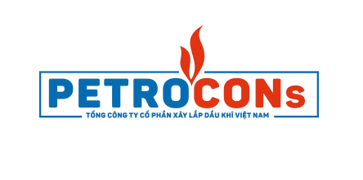 | ĐẠI HỘI ĐỒNG CỔ ĐÔNG THƯỜNG NIÊN 2022  TỔNG CÔNG TY CỔ PHẦN XÂY LẮP DẦU KHÍ VIỆT NAM  Ngày 16 tháng 05 năm 2022
PHIẾU BIỂU QUYẾT
Mã cổ đông/đại diện cổ đông:
Tên cổ đông/đại diện cổ đông:
Số lượng cổ phần sở hữu: cổ phần.
Sau khi nghiên cứu nội dung tờ trình tại Đại hội đồng cổ đông thường niên năm 2022 của Tổng Công ty Cổ phần Xây lắp Dầu khí Việt Nam, Tôi có ý kiến biểu quyết từng vấn đề như sau:
STT | Nội dung biểu quyết  (đánh dấu X hoặc vào ô tương ứng) |  | Tán thành | Không tán thành | Không ý kiến
1 | Báo cáo hoạt động năm 2021 của Hội đồng quản trị và kế hoạch năm 2022; Báo cáo của Thành viên độc lập HĐQT về hoạt động của HĐQT
2 | Báo cáo kết quả hoạt động SXKD năm 2021 và kế hoạch SXKD năm 2022
3 | Báo cáo hoạt động Ban Kiểm soát năm 2021 và kế hoạch năm 2022
4 | Tờ trình về việc thông qua Báo cáo Tài chính đã được kiểm toán năm 2021
5 | Phương án phân phối lợi nhuận năm 2021
6 | Tờ trình về việc lựa chọn công ty kiểm toán năm 2022
7 | Tờ trình về việc Quyết toán tiền lương, thù lao năm 2021 và phương án tiền lương, thù lao năm 2022 của Hội đồng quản trị và Ban Kiểm soát
8 | Tờ trình về kế hoạch sản xuất kinh doanh 5 năm 2021-2025 và chiến lược phát triển của Tổng công ty Cổ phần Xây lắp Dầu khí Việt Nam
9 | Báo cáo về Kế hoạch tái cơ cấu Tổng công ty Cổ phần Xây lắp Dầu khí Việt Nam tại các đơn vị thành viên giai đoạn 2021-2025
10 | Báo cáo về việc Ủy quyền cho Hội đồng quản trị Tổng công ty sửa đổi Quy chế nội bộ về quản trị, Quy chế hoạt động của Hội đồng quản trị và Quy chế hoạt động của Ban Kiểm soát của Tổng công ty Cổ phần Xây lắp Dầu khí Việt Nam
Lưu ý: Cổ đông chỉ đánh dấu vào 01 ô duy nhất tại từng vấn đề cần biểu quyết
Chữ ký cổ đông/đại diện cổ đông

